Государственное бюджетное образовательное учреждение детский сад №34 г.Москвы ЮАО

Конспект
непосредственно образовательной деятельности
по ФЭМП в средней группе

«Путешествие в сказку»

Подготовила и провела воспитатель: Лесина Е.С.

Программное содержание:
закрепить названия геометрических фигур: квадрат, круг, овал и т.д.;
продолжить учить выделять свойства геометрических фигур: форма,
цвет, размер;
выявить уровень знания детей весенних месяцев и ее характерных признаков;
продолжить учить детей чередовать предметы;
продолжить учить классифицировать предметы и использовать в речи
обобщающие слова;
закрепить умение ориентироваться в пространстве и обозначать направление словами: «слева», «справа», «перед», «за»;
развивать логическое мышление, внимание, память, речь детей.

Образовательные области:
«Познание», «Социализация», «Коммуникация», «Художественная литература», «Здоровье».

Материал:
«ковер-самолет»;
«заплатки» (геометрические фигуры разных цветов и размеров);
кукла Красная Шапочка;
домик;
цветы разного цвета (розовый, голубой, красный, желтый, оранжевый);
вазы разного цвета и размера;
дидактическая игра «Продолжи ряд»;
демонстрационный, раздаточный материал;
мультимедийная установка.

Ход образовательной деятельности:
Воспитатель: Здравствуйте, ребята! Сегодня мы с вами отправимся в сказку. А попадем мы туда на волшебном «ковре-самолете».
(Разворачивает «ковер», а там дырки в виде геометрических фигур).
Воспитатель: Ой, ребята, его прогрызли мыши. Помогите починить «ковер».
(На подносе лежат геометрические фигуры разных цветов и размеров. Дети накладывают и определяют те «заплатки», которые подходят для ремонта «ковра»).
Воспитатель: Молодцы, ребята! Назовите фигуры, которые вам понадобились.
Дети: Овал, круг, треугольник и т. д.
Воспитатель: Теперь становитесь на «ковер» и повторяйте за мной волшебные слова.
(Один раз говорит воспитатель, затем вместе с детьми).
Наш ковер по небу мчится:
Что же с нами приключится?
Попадем на нем мы в сказку,
А в какую? Где подсказка?

Воспитатель: Ребята, а как нам узнать в какую сказку мы летим?
Ой, посмотрите, это не просто прямоугольник, это письмо. Давайте
прочитаем.
Бабушка девочку очень любила
Шапочку красную ей подарила
Девочка имя забыла свое
А ну, подскажите, имя ее.
Дети: Красная Шапочка.
(Воспитатель достает куклу Красную Шапочку).
Воспитатель: Ребята, догадались, в какую сказку мы попали?
Дети: Да! Красная Шапочка.
Воспитатель: А давайте поможем Красной Шапочке добраться до домика бабушки. Но для этого нам надо выполнить некоторые задания. Вы согласны?
Дети: Да.

Воспитатель: Ребята, скажите, какое сейчас время года?
Дети: Весна.
Воспитатель: Какие весенние месяцы вы знаете?
Дети: Март, апрель, май.
Воспитатель: Сколько их?
Дети: Три.
Воспитатель: А какие признаки весны вы знаете?
Дети: Тает снег, бегут ручьи, распускаются листья и т.д.
Воспитатель: Правильно. Один из основных признаков весны – это появление первых цветов. Ребята, а кто знает, как называются самые первые цветы?
Дети: Подснежник.
Воспитатель: Правильно. Вот и у нас выросли цветы. Посмотрите, какой я букет собрала. (Показывает цветы разного цвета). Нам надо поставить их вазы.
Розовый цветок в самую верхнюю вазу.
Голубой цветок в самую широкую вазу.
Красный цветок в самую низкую вазу.
Желтый цветок в самую узкую вазу.
Оранжевый цветок в вазу в центре.

Воспитатель: Молодцы, ребята! Вы хорошо справились с этим заданием.
А сейчас на надо продолжить ряд.

Воспитатель: Молодцы, ребята! Вы справились и с этим заданием.

А кто знает, кого в лесу боится Красная Шапочка?
Дети: Волка.
Воспитатель: А кто еще боится волка?
Дети: Заяц.
Воспитатель: А сейчас представьте, что вы зайцы.

Физкультминутка.
Зайцы скачут
Скок-скок-скок.
На зеленый, на лужок
Приседают, слушают,
Не идет ли волк?
Лапки вверх,
Лапки вниз,
На носочках подтянись.
Лапки ставим на бочок
На носочках
Скок-скок-скок,
А затем вприсядку,
Чтоб согрелись лапки.
(Дети выполняют движения в соответствии с текстом).
Воспитатель: Ребята, нам заяц тоже оставил задание. Игра « Четвертый лишний». (Картинки демонстрируются на мультимедийной установке).

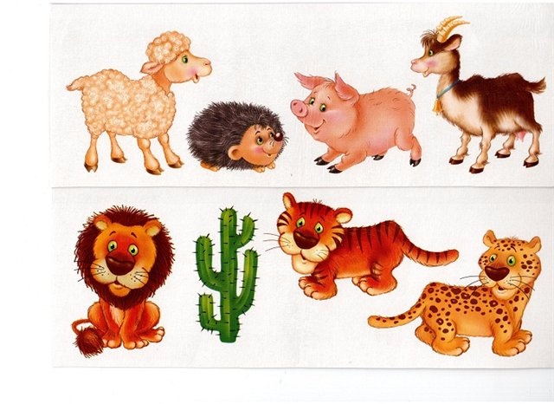

Воспитатаель: Молодцы! Вот мы и довели Красную Шапочку до домика ее бабушки. А теперь она хочет поиграть с вами.
Мы шагали друг за другом
Лесом и зеленым лугом
Топни правою ногой
Топни левою ногой.
Снова правою ногой,
Снова левою ногой,
Вот тогда придешь домой.
(Дети выполняют движения в соответствии с текстом, останавливаются и закрывают глаза. Воспитатель сажает Красную Шапочку за ребенком или перед ним, слева от ребенка или справа. Дети открывают глаза. Ребенок, кто находит Красную Шапочку, говорит где она сидит. В конце сажает Красную Шапочку к домику бабушки).

Воспитатель: Молодцы! Красной Шапочке очень понравилось с вами идти к бабушке. А вам понравилось в сказке?
Дети: Да!
Воспитатель: Но нам пора возвращаться в детский садик. Мы обязательно еще раз полетим в сказку. А сейчас попращаемся с Красной Шапочкой и полетели! До свидания!

(Дети становятся (садятся) на «ковер-самолет». Звучит музыка).

